**江苏省仪征中学2023-2024学年度第一学期高二化学学科课时练习**

**专题2 第二单元 化学反应的方向与限度（1）**

1．下列说法正确的是(　　)

A．能自发进行的反应一定能迅速发生

B．非自发进行的反应在任何条件下都不能发生

C．凡是放热反应都是自发进行的，凡是吸热反应都是非自发进行的

D．水往低处流是自发过程

2．下列说法正确的是(　　)

A．常温下，可发生反应H2O2H2↑＋O2↑，即常温下水的分解反应是自发反应

B．自发反应的现象一定非常明显，非自发反应的熵一定减小

C．常温下，反应C(s)＋CO2(g)微信图片_202308071124582CO(g)不能自发进行，则该反应的Δ*H*＞0

D．反应2Mg(s)＋CO2(g)===C(s)＋2MgO(s)能自发进行，则该反应的Δ*H*＞0

3．下列关于焓变与反应方向的叙述正确的是(　　)

A．化学反应的焓变与其反应的方向无关 B．化学反应的焓变直接决定了反应的方向

C．反应焓变为正值时不利于反应正向自发进行 D．焓变为负值的反应都能正向自发进行

4．以下反应均为正向自发反应，其中不能用焓判据解释的是(　　)

A．2Na(s)＋Cl2(g)===2NaCl(s)　Δ*H*＜0

B．C3H8(g)＋5O2(g)===3CO2(g)＋4H2O(l)　Δ*H*＜0

C．2NH4Cl(s)＋Ca(OH)2(s)===2NH3(g)＋CaCl2(s)＋2H2O(l)　Δ*H*＞0

D．2Mg(s)＋O2(g)=== 2MgO(s)　Δ*H*＜0

5．下列对熵的理解不正确的是(　　)

A．同种物质气态时熵值最大，固态时熵值最小

B．体系越有序，熵值越小；越混乱，熵值越大

C．与外界隔离的体系，自发过程将导致体系的熵减小

D．25 ℃、1.01×105 Pa时，2N2O5(s)===4NO2(g)＋O2(g)是熵增反应

6．下列变化过程为熵增的是(　　)

A．2NH4NO3(s)===2N2(g)＋4H2O(g)＋O2(g) B．CO(g)＋H2O(g)===CO2(g)＋H2(g)

C．2CO(g)＋O2(g)===2CO2(g) D．3O2(g)===2O3(g)

7．在图Ⅰ中A、B两容器里，分别收集着两种互不作用的理想气体。若将中间活塞打开，如图Ⅱ，两种气体分子立即都占有了两个容器。这是一个不伴随能量变化的自发过程。关于此过程的下列说法不正确的是(　　)

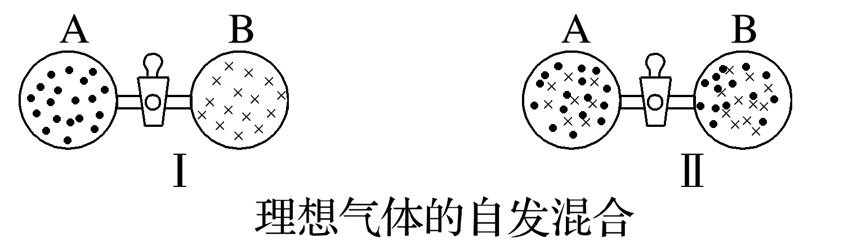

A．此过程是从混乱程度小向混乱程度大变化，即熵增大的过程

B．此过程为自发过程，而且没有热量的吸收或放出

C．此过程是自发可逆的

D．此过程从有序到无序，混乱度增大

8．下列反应在任何温度下均能自发进行的是(　　)

A．2CO(g)===2C(石墨，s)＋O2(g)　Δ*H*＝221 kJ·mol－1

B．2Ag(s)＋Cl2(g)===2AgCl(s)　Δ*H*＝－254 kJ·mol－1

C．NH4HCO3(s)＋CH3COOH(aq)===H2O(l)＋CO2(g)＋CH3COONH4(aq) Δ*H*＝373 kJ·mol－1

D．2H2O2(l)===2H2O(l)＋O2(g)　Δ*H*＝－196 kJ·mol－1

9．已知：(NH4)2CO3(s)===NH4HCO3(s)＋NH3(g)　Δ*H*＝74.9 kJ·mol－1，下列说法正确的是(　　)

A．该反应中熵变、焓变皆大于0

B．该反应是吸热反应，因此一定不能自发进行

C．碳酸盐分解反应中熵增加，因此在任何条件下所有碳酸盐分解一定能自发进行

D．能自发进行的反应一定是放热反应，不能自发进行的反应一定是吸热反应

10．现有反应：2SO3(g)微信图片_202308071124582SO2(g)＋O2(g)　Δ*H*＞0，下列有关说法正确的是(　　)

A．Δ*H*＞0的化学反应一定不能自发进行

B．该反应的熵增大(即Δ*S*＞0)

C．该反应在任何条件下一定能自发进行

D．自发过程一定使体系的熵增大

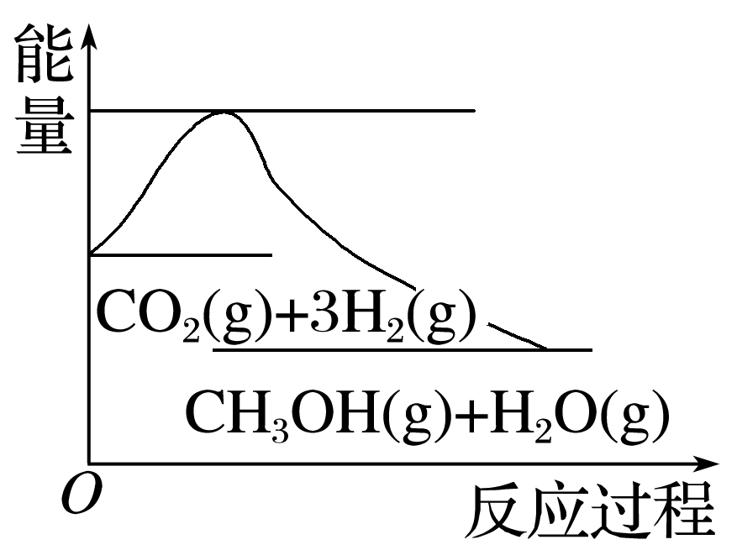11. 实现“节能减排”和“低碳经济”的一个重要课题就是如何将CO2转化为可利用的资源。目前工业上有一种方法是用CO2来生产燃料甲醇。一定条件下发生反应：CO2(g)＋3H2(g)微信图片_20230807112458CH3OH(g)＋H2O(g)，如图表示该反应过程中能量(单位为kJ·mol－1)的变化。

下列关于该反应的说法正确的是(　　)

A．Δ*H*＞0，Δ*S*＞0 B．Δ*H*＞0，Δ*S*＜0

C．Δ*H*＜0，Δ*S*＜0 D．Δ*H*＜0，Δ*S*＞0

12．反应：CH3OH(l)＋NH3(g)===CH3NH2(g)＋H2O(g)在某温度下自发向右进行，若反应的|Δ*H*|＝17 kJ·mol－1，|Δ*H*－*T*Δ*S*|＝17 kJ·mol－1，则下列正确的是(　　)

A．Δ*H*＞0，Δ*H*－*T*Δ*S*<0 B．Δ*H*<0，Δ*H*－*T*Δ*S*＞0

C．Δ*H*＞0，Δ*H*－*T*Δ*S*＞0 D．Δ*H*<0，Δ*H*－*T*Δ*S*<0

13．下列判断正确的是(　　)

A．一定温度下，反应2H2(g)＋O2(g)===2H2O(g)能自发进行，该反应的Δ*H*<0

B．反应4Fe(s)＋3O2(g)===2Fe2O3(s)常温下可自发进行，该反应为吸热反应

C．反应N2(g)＋3H2(g)微信图片_202308071124582NH3(g)的Δ*H*<0，Δ*S*>0

D．2NO(g)＋2CO(g)===N2(g)＋2CO2(g)在常温下能自发进行，则该反应的Δ*H*>0

14．下列内容与结论相对应的是(　　)

|  |  |  |
| --- | --- | --- |
| 选项 | 内容 | 结论 |
| A | H2O(g)变成H2O(l) | Δ*S*>0 |
| B | 硝酸铵溶于水可自发进行 | Δ*S*>0 |
| C | 一个反应的Δ*H*>0，Δ*S*>0 | 反应一定不能自发进行 |
| D | H2(g)＋F2(g)===2HF(g)的Δ*H*＝－546.6 kJ·mol－1、Δ*S*＝8 J·mol－1·K－1 | 反应在任意温度下都不能自发进行 |

15．灰锡结构松散，不能用于制造器皿，而白锡结构坚固，可以制造器皿。现把白锡制成的器皿放在0 ℃、100 kPa的室内存放，它会不会变成灰锡而不能再继续使用(已知：在0 ℃、100 kPa条件下白锡转化为灰锡的反应焓变和熵变分别为Δ*H*＝－2 180.9 J·mol－1，Δ*S*＝－6.61 J·mol－1·K－1)(　　)

A．会变成灰锡 B．不会变成灰锡

C．不能确定 D．升高温度才会变成灰锡

16．(1)超音速飞机在平流层飞行时，尾气中的NO会破坏臭氧层。科学家正在研究利用催化技术将尾气中的NO和CO转变成CO2和N2，化学方程式为2NO＋2CO微信图片_202308071124582CO2＋N2。反应在常温下能够自发进行，则反应的Δ*H*\_\_\_\_\_\_\_\_(填“>”“<”或“＝”)0。

(2)已知在100 kPa、298 K时石灰石分解反应CaCO3(s)===CaO(s)＋CO2(g)的Δ*H*>0、Δ*S*>0，则：

①常温下该反应\_\_\_\_\_\_\_\_(填“能”或“不能”)自发进行。

②据本题反应数据分析，温度\_\_\_\_\_\_\_\_(填“能”或“不能”)成为反应方向的决定因素。

(3)已知CaSO4(s)＋CO(g)微信图片_20230807112458CaO(s)＋SO2(g)＋CO2(g)　Δ*H*＝218 kJ·mol－1，该反应能够自发进行的反应条件是\_\_\_\_\_\_\_\_。

(4)某吸热反应能自发进行，则该反应的Δ*S*\_\_\_\_\_\_\_\_\_(填“>”或“<”)0。

17．Ⅰ.地下水中的氮污染主要是由NO引起的，人们对NO的转化进行了长时间的研究，目前主要有物理方法、化学方法和生物方法，其中化学方法主要包含活泼金属还原法和催化反硝化法。催化反硝化法是一种经济可行的脱氮方法，其原理是在Pd/Cu双金属催化剂作用下，H2将硝酸盐还原成氮气：2NO＋5H2N2＋2OH－＋4H2O。

(1)下列说法错误的是\_\_\_\_\_\_\_\_(填字母)。

A．氮肥NH4NO3溶于水的过程中熵值增大

B．在酸性条件下，活泼金属与NO反应属于自发反应

C．Pd/Cu双金属催化剂是该反应是否能自发发生的决定因素

(2)已知：2NO＋5H2N2＋2OH－＋4H2O的Δ*H*＝*a* kJ·mol－1，Δ*S*＝*b* J·mol－1·K－1(*a*、*b*均为正值)，该反应\_\_\_\_\_\_\_\_(填“能”“不能”或“无法判断是否能”)自发进行。

Ⅱ.治理汽车尾气排放的NO、CO的办法是在汽车排气管上安装催化转化器，使NO与CO反应生成可参与大气生态循环的无毒气体，反应原理：2NO(g)＋2CO(g)微信图片_20230807112458N2(g)＋2CO2(g)，在298 K、100 kPa下，Δ*H*＝－746.8 kJ·mol－1，Δ*S*＝－197.5 J·mol－1·K－1。下列说法错误的是\_\_\_\_\_\_\_\_(填字母)。

A．该反应为熵减小的反应

B．该反应中反应物的总能量高于生成物的总能量

C．该反应在298 K、100 kPa下不能自发进行

D．其他条件不变时，加入催化剂，可以改变化学反应的方向